Розділ 3.
Опис різних категорій користувачів.

Доступи пропонується реалізувати через рольову модель RBAC: права призначаються ролям, а ролі - користувачам.
Групи користувачів
- Працівник (Employee).​
- Керівник зміни / менеджер підрозділу (Manager).​
- HR-спеціаліст (HR).​
- Адміністратор системи (System Admin).

Ця система, (система обліку робочого часу) буде орієнтована на чотири основні категорії користувачів, (орієнтуючись на компанію PhantomGroup, звісно) які будуть мати різні рівні доступу до системи, а також різні функціональні можливості;
1.Працівник звичайний:
Буде використовує систему виключно для базових операцій з реєстрації робочого часу, включаючи позначки початку та завершення робочої зміни, перегляд власної статистики присутності, + подання електронних заявок на відпустки.
2.Лінійний керівник(або адмін) отримує розширені інструменти для управління своєю командою, зокрема можливість контролю присутності підлеглих(скасувати зміну, виправити час роботи й т.п), затвердження заявок на відсутність(відпустка), формування звітів по своєму підрозділу та встановлення індивідуальних робочих графіків для співробітників(формування розкладу роботи).
3. Спеціаліст кадрової служби - буде володіти найширшими повноваженнями в системі, що включають адміністрування облікових записів персоналу(додати, видалити, оновити), налаштування корпоративних календарів та святкових днів, ведення обліку відпусток і лікарняних по всій компанії, + генерування комплексної звітності для бухгалтерії та керівництва вище.
4. Адміністратор технічний - буде забезпечувати підтримку функціонування системи на технічному рівні через управління користувацькими правами доступу, налаштування інтеграцій з корпоративною інфраструктурою, виконання регулярного резервного копіювання та надання технічної підтримки всім категоріям користувачів.
Схематичне представлення на рис. 3.1
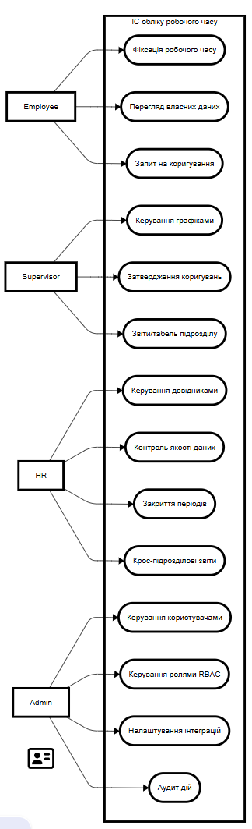
Рис. 3.1

